蔚蓝高科技集团人资及基础设施建设项目人资模块调研沟通会议纪要
会议主题 | 人资模块调研沟通
时 间 | 2025年5月10日07:30 - 11:30
地 点 | 印尼金瑞
参会人员 | 蔚蓝：薛多、汪明强、王义燕
参会人员 | 金恒：杨梓康、朱峰
会议记录 | 杨梓康
会议内容
会议事项：
- 与薛多、汪明强、王义燕沟通对接其负责的部分未确定事项内容。
决议事项：
- 中国员工薪资结合税后印尼发放工资直接导入系统，结合提供的工资表模版参照开发相应的薪资方案以及页面。

- 薪资所需业务报表：年度收入汇总统计、工资明细表、收入汇总（多维度统计）、成本统计（可以以公司以及部门维度进行统计）。

- 部分人事报表（包括发薪人数统计、人员变动统计等）。

- 新增人员护照、签证维护台账，新增出入境管理功能，结合相关逻辑计算驻外补贴（工作签、其他补、绩效）。

- 宗教、特殊节日补贴（印尼十三薪）单独计算，不参与当月薪资计算，参与当月成本统计。

- 确认人员需求申请流程、录用流程、内部岗位调用流程审批流节点以及流程申请表单
①人员需求申请流程：表单字段参照，流程参照
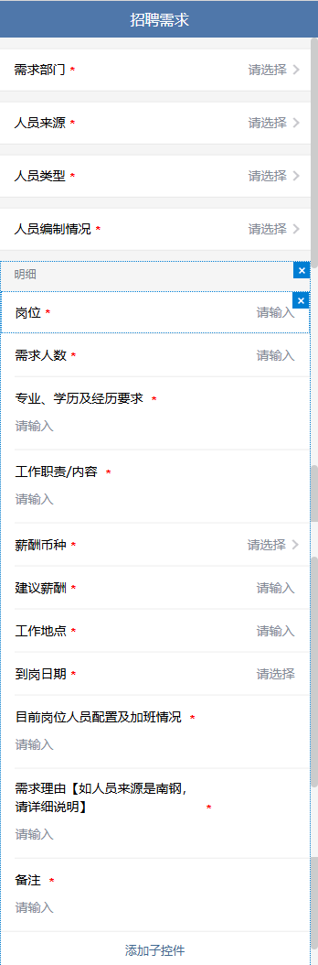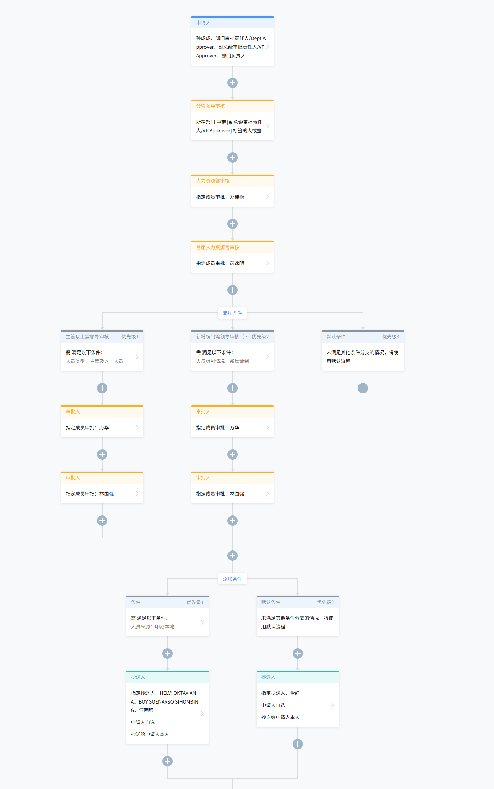
②录用流程：表单字段参照入职流程调整（需区分中国员工以及印尼员工不同页面），流程（人事申请流程->所在部门负责人->人事部门主管）
③内部岗位调用流程：表单（暂未提供），流程（人事申请流程->调出部门负责人->调入部门负责人->人事部门主管）
- 回国申请流程：表单参照，流程参照所提供的企微相关流程整理
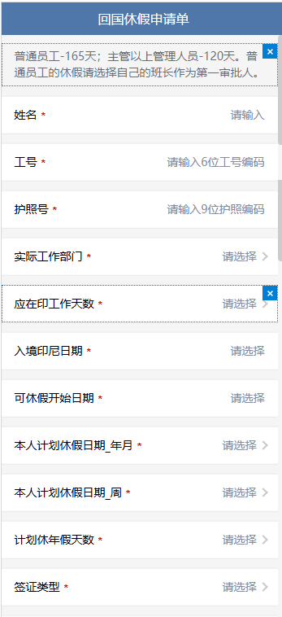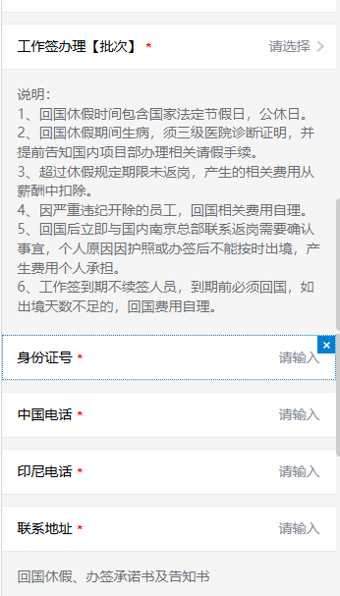
签字：

附件1：遗留问题列表
序号 | 问题描述 | 提出人 | 责任人 | 解决时间
1 | 考勤、印尼薪酬部分与菲比沟通确认 | 杨梓康 | 杨梓康

